Расскажите детям о космосе

Детям о космосе и космонавтах

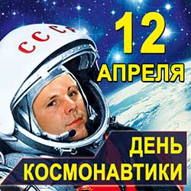
12 апреля в нашей стране отмечается День космонавтики.
В этот день в 1961 году нашу планету потрясла неожиданная весть: »Человек в космосе!» Мечта людей о полете в космос сбылась. Апрельским утром на корабле »Восток-1» первый космонавт Юрий Алексеевич Гагарин совершил полет в космос. Полет вокруг Земли длился 108 минут.
Звездное небо всегда привлекало взоры людей, манило своей неизвестностью. Люди мечтали узнать о космосе как можно больше. Так началось время космических ракет, спутников, луноходов..
Давайте расскажем детям о космосе и космонавтах!
Хорошо, если родители читают с детьми книги о космосе, показывают картинки, рассматривают глобус звездного неба. Можно поиграть с детьми в игры на космическую тему, прочитать и выучить стихи о космосе, отгадать интересные загадки.

Рассказываем детям о космосе
Планеты и звезды
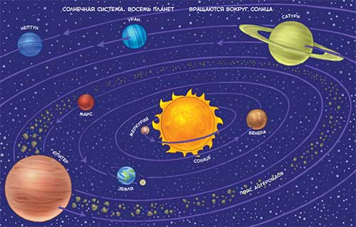
Наша Земля — это огромный шар, на котором есть моря, реки, горы, пустыни и леса. А также живут люди. Наша Земля и все, что ее окружает называется Вселенной, или космос. Кроме нашей голубой планеты есть и другие, а также звезды. Звезды — это огромные светящиеся шары. Солнце — тоже звезда. Оно расположено близко к Земле, поэтому мы его видим и ощущаем его тепло.
Звезды мы видим только ночью, а днем Солнце их затмевает. Есть звезды даже больше Солнца
Кроме Земли в солнечной системе есть еще 8 планет, у каждой планеты свой путь, который называется орбитой.
Запоминаем планеты:
По порядку все планеты
Назовет любой из нас:
Раз — Меркурий,
Два — Венера,
Три — Земля,
Четыре — Марс.
Пять — Юпитер,
Шесть - Сатурн,
Семь — Уран,
За ним - Нептун.
Он восьмым идет по счету.
А за ним уже, потом,
И девятая планета
Под названием Плутон.
Юпитер — самая большая планета. Если представить ее в виде арбуза, то по сравнению с ним Плутон будет выглядеть горошиной.
Чтобы дети лучше смогли запомнить все планеты, прочитайте стихотворение, пусть они его запомнят. Можно вылепить планеты из пластилина, нарисовать их, можно вырезать из бумаги и прикрепить дома к лампе.

Детям о космосе
Астрономы
Ученые, которые наблюдают за звездами и изучают их, называются астрономами.
Раньше люди не знали ничего о космосе, о звездах и считали, что небо — это колпак, который накрывает Землю, а звезды к нему крепятся. Древние люди думали, что Земля неподвижна, а Солнце и Луна вокруг нее вращаются.
Спустя много лет астроном Николай Коперник доказал, что Земля и другие планеты вращаются вокруг Солнца. Ньютон понял, почему планеты вращаются вокруг Солнца и не падают. Они все летят вокруг Солнца по своему пути.
Так ученые открывали тайны космоса. В средние века изобрели телескоп, с помощью которого ученые наблюдали за звездами.
В космосе еще много загадок, так что астрономам хватит работы надолго.
Животные-космонавты
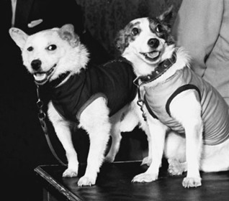
Чтобы узнать, с чем человеку придется столкнуться в космосе, ученые отправляли на "разведку" животных. Это были собаки, кролики, мыши, даже микробы.
Собаки более умные животные, чем мыши, но не все собаки подходили для испытаний. Породистые собаки очень нежные, в космос они не годились. Собак отбирали по размеру, проводили с ними тренировки, приучали их к шуму, тряске. Больше всех подошли обычные дворняги.
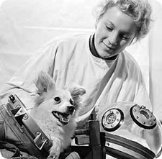
Первая собака Лайка в 1957 году была отправлена в космос. За ней наблюдали, но на Землю она не вернулась.
Потом летали в космос Белка и Стрелка. В 1960 году 19 августа их запустили в космос на прототипе космического корабля "Восток". Они пробыли в космосе более суток и благополучно вернулись обратно. Так ученые доказали, что полет в космос возможен.

Про космонавтов для детей
Космонавт — это человек, который испытывает космическую технику и работает в космосе. Сейчас космонавты есть во многих странах.
Первым космонавтом был Юрий Алексеевич Гагарин. 12 апреля 1961 года он совершил полет в космос на корабле »Восток-1» и облетел Землю за 1 час 48 минут. Вернулся назад живым и здоровым.
Родился Юрий Гагарин 9 марта 1934 года в селе Клушино Гжатского района Смоленской области в обычной семье колхозника. Рос обычным ребенком. В юности увлекался занятиями в аэроклубе. После училища стал летчиком. В 1959 году был зачислен в группу кандидатов в космонавты. И за свой первый полет в космос был удостоен звания Героя Советского Союза и награжден орденом Ленина.
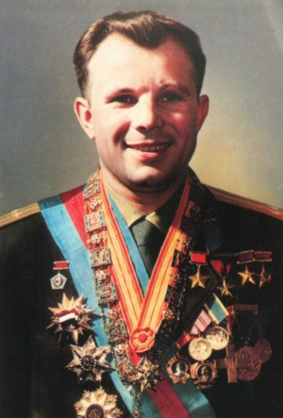
Юрий Гагарин всегда останется в нашей памяти как первый космонавт. Его именем названы города, улицы, проспекты. На Луне есть кратер, названный его именем , а также малая планета.
Космонавты — мужественные люди, они много тренируются, должны много знать и уметь, чтобы управлять космическим кораблем.
Первый выход в космос был совершен Алексеем Леоновым в 1965 году. А первой женщиной -космонавтом была Валентина Терешкова, которая совершила полет в космос в 1963 году. Она выдержала 48 оборотов вокруг Земли, провела почти трое суток в космосе, делала фотографии, которые использовались для изучения аэрозольных слоев атмосферы.
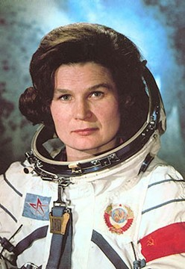
Чтобы летать в космос, нужно много и хорошо учиться, быть выдержанным, терпеливым, выносливым.
Луна
Дети всегда с интересом рассматривают Луну на небе. Она такая разная: то в виде серпика, то большая, круглая.
Ребенку интересно будет узнать, что находится на Луне. Можно рассказать, что Луна покрыта воронками-кратерами, которые возникают из-за столкновений с астероидами. Если смотреть на Луну в бинокль, можно увидеть неровности ее рельефа.
Наблюдения за звездами с детьми
С детками нужно наблюдать за звездным небом. Не поленитесь вечером выйти на улицу и полюбоваться звездами. Покажите ребенку некоторые созвездия, попробуйте вместе отыскать большую Медведицу. Расскажите, что древние люди вглядывались в ночное небо, мысленно соединяли звезды , рисовали животных, людей, предметы, мифологических героев. Найдите карту звездного неба и покажите малышу, как выглядят созвездия, а потом вместе отыщите их на небе. Это развивает наблюдательность, память .
Вообще было бы здорово сводить ребенка в планетарий. Ребенок узнает много интересного из рассказа о звездах, планетах.
Тема космоса содержит массу идей для рисунков, поделок. Можно рисовать, лепить космонавтов, инопланетян, Луну. Придумывать новые названия звездам и планетам. Вообщем, проявляйте фантазию, тема космоса безгранична и интересна детям.

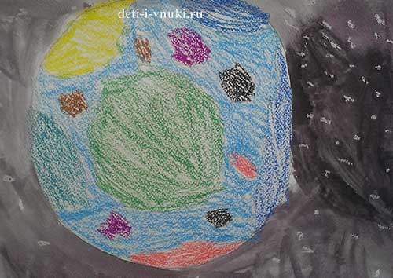
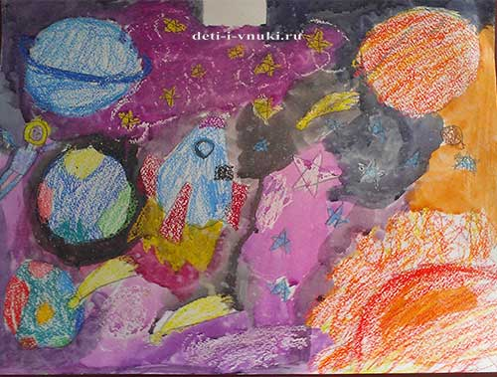

Игры на тему »Космос » для детей

Игра »Что возьмем с собою в космос».
Разложить перед детьми рисунки и предложить выбрать то, что можно взять с собой на космический корабль. Это могут быть следующие рисунки-картинки: книга, блокнот, скафандр, яблоко, конфета, тюбик с манной кашей, будильник, колбаса.
Игра »Космический словарь»
поможет детям пополнить свой словарный запас словами, связанными с темой космоса. Можно играть нескольким детям и устроить соревнование, кто больше назовет слов, связанных с космосом. Например: спутник, ракета, инопланетянин, планеты, Луна, Земля, космонавт, скафандр и т. д.
Игра »Скажи наоборот».
Научить детей выбирать слова с противоположным значением.
Далекий -…
тесный -…
большой -…
подниматься -…
яркий -…
улетать -…
высокий -…
известный -…
включать -…
темный -…
Рассказывайте своим детям о космосе, космонавтах, учите названия планет, рассматривайте звездное небо. Пусть ребенок растет любопытным, а вдруг он тоже станет потом ученым или космонавтом и вы будете им гордиться.

Уважаемые родители по итогам данного материала предлагаю приложить фотоотчет (это могут быть рисунки, поделки, аппликации, оригами), все присланные материалы будут опубликованы на сайте детского сада!!!
Всем хорошего настроения, заряда бодрости и терпения!

